**全国机械工业**

**第40次群众性质量管理成果交流活动在杭州成功举办**

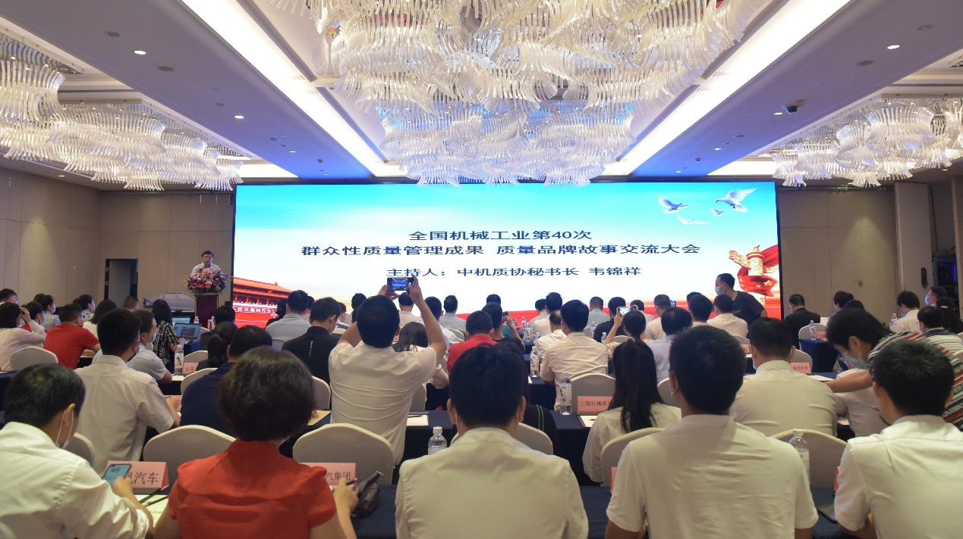

金秋送爽，丹桂飘香。2021年9月23至25日，机械工业第 40 次群众性质量管理成果、质量品牌故事交流活动在美丽的杭州成功举办，来自机械行业的170余家企业和社会组织代表650余人参加了活动。

2021年机械工业群众性质量管理成果、质量品牌故事交流活动共收到QC成果309项，质量信得过班组成果115项，质量品牌故事124个。经过24日一整天的分组发表和现场评价，共评选出QC成果标杆 155个；质量信得过班组标杆71个；质量品牌故事标杆18个。

一年一度的机械工业群众性质量管理成果交流活动由中国机械工业质量管理协会、中国机械冶金建材工会全国委员会、中国机械工业职工思想政治工作研究会联合主办，迄今已举办了40次，在引导和激励行业群众性质量管理方面发挥了不可替代的作用。

参加本次交流活动的领导有中国机械冶金建材工会全国委员会副主席刘建新，中国机械工业联合会执行副会长兼秘书长、中国机械工业职工政治思想工作研究会理事长赵驰，全国人大代表、中国机械工业质量管理协会会长、山东五征集团董事长、党委书记姜卫东，浙江省经信厅高端装备处处长程小辉，浙江省机械工业联合会副会长兼秘书长赵群，杭州市经信局汽车产业处副处长罗明，中国机械冶金建材工会全国委员会机械工作部副部长毛凯，中国机械工业职工政治思想工作研究会秘书长王连生，中国机械工业质量管理协会常务副会长王建和、副会长、党支部书记李月华，中国机械工业质量管理协会副会长、瑞立集团董事长张晓平，中国机械工业质量管理协会秘书长韦锦祥等。原机械工业部副部长、中机质协高级专家顾问陆燕荪、沈烈初专门发来了贺信，对活动的举办表示祝贺！

交流活动有两部分组成：24日全天分10个分会场进行分组交流发表，其中QC小组成果交流在7个分会场进行；质量信得过班组成果交流在两个分会场进行；质量品牌故事在一个分会场进行。

25日的交流大会由中机质协秘书长韦锦祥主持。

浙江省经信厅高端装备处处长程小辉、浙江省机械工业联合会副会长兼秘书长赵群致辞！

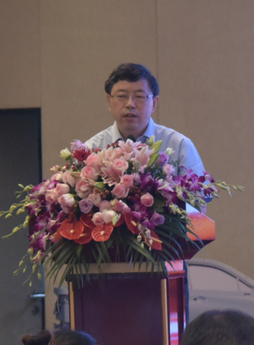 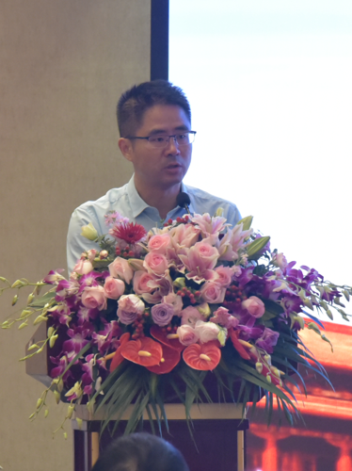 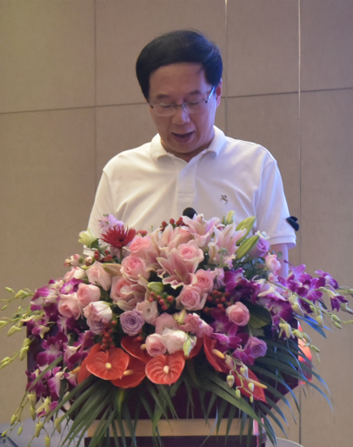

韦锦祥主持大会 程小辉致辞 赵群致辞

中国机械冶金建材工会全国委员会刘建新副主席做了题为“标杆引领、质量创新”的工作报告，报告对机械工业群众性质量管理40年的历史进行了简要回顾；从**普及深化、创新发展；科学管理、拓展领域；广泛交流、系统推进；树立标杆、打造品牌**四个方面对一年来的工作进行了总结，并对下一步的主要工作进行了布置。

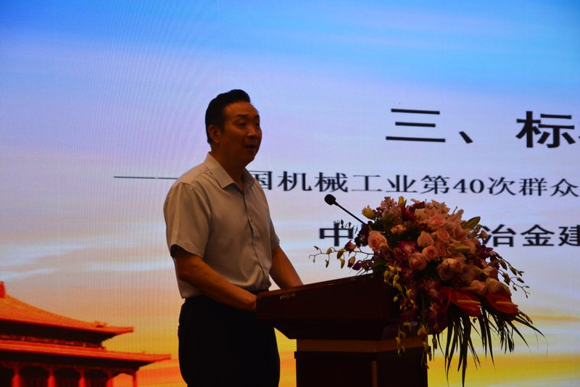

刘建新副主席做工作报告

大会对本届优秀交流活成果代表进行了现场展示，并由评审专家进行了现场点评。5个展示的QC小组分别是：上汽大众汽车有限公司“**质行先锋 QC小组**”、重庆凯邦电机制造有限公司“**翱翔QC小组**”**、**东风汽车有限公司东风日产大连分公司“**创新者联盟圈**”**、**广汽乘用车有限公司宜昌分公司“**祺无缺QC小组**”**、**上汽通用五菱汽车股份有限公司**“进攻”QC小组；**2个质量信得过班组分别是：一汽解放汽车有限公司无锡柴油机厂“**6DL内装二组**”**、**东风汽车有限公司东风日产发动机分公司“**铸造浇注质量信得过班组**”**；**2个质量品牌故事分别是：一汽-大众汽车有限公司的“**第一荣耀**”**、**吉利汽车集团有限公司的“**无惧翻滚、守护生命**”**。**

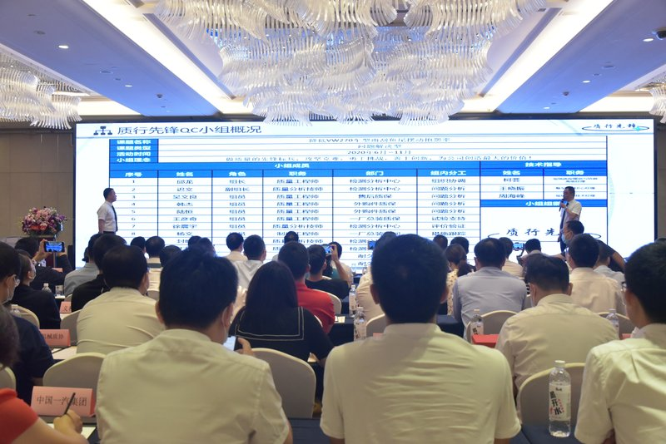

大会对40年来全国机械工业群众性质量管理活动的优秀组织和个人树立为行业标杆！

机械工业是国民经济的基础，承担着为各行各业提供基础装备的重任。夯实机械工业基础需要一大批默默奉献的基层业务骨干，他们用辛勤的汗水和高质量的产品诠释着精益求精的工匠精神。为大力弘扬工匠精神，机械行业拟开展机械工业“质量工匠”评选活动，并由中机质协副会长、瑞立集团董事长张晓平，宣读“关于开展机械工业**“质量工匠”大赛**的通知”。

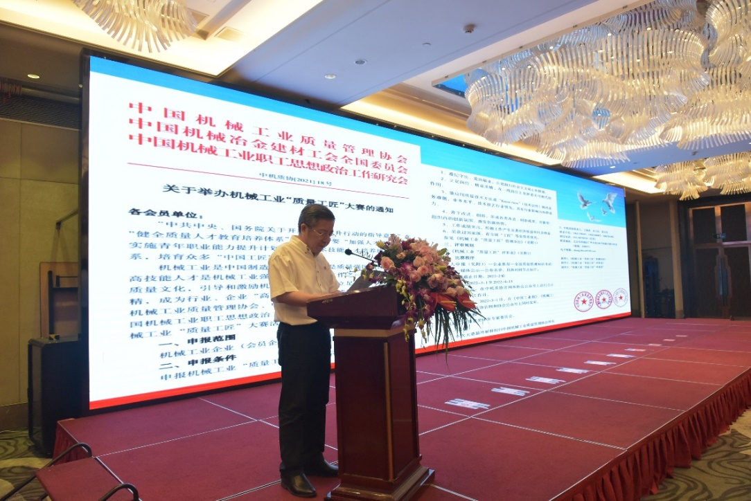

中机质协副会长、瑞立集团董事长张晓平

中国机械工业质量管理协会姜卫东会长发表了题为“**共建行业质量文化、共享质量品牌成果**”的讲话，对机械工业群众性质量管理活动40年来取得的成果表示充分肯定，对协会下一步的工作进行了布置：一是将始终坚持服务于企业，持续推动质量提升；二是建立质量管理专家队伍、提升服务企业的能力和水平；三是充分发挥副会长企业、常务理事、理事单位及区域协会等社会组织作用，树立行业质量品牌和企业标杆，引领越来越多的企业追求卓越绩效；四是持续对管理基础相对薄弱的企业进行帮扶。他最后希望大家参加10月底在上海举办的汉诺威“PTC（亚洲动力传动展）30周年盛会”、中国机械工业优秀质量品牌特别展及中国机械工业质量高峰论坛等。

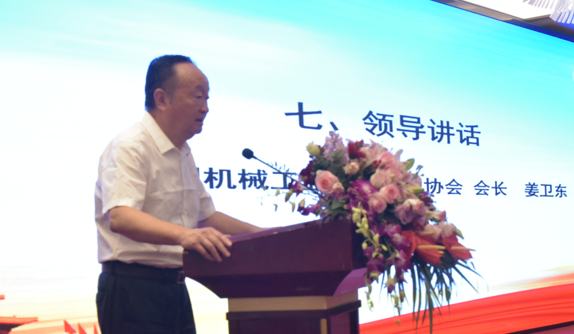

中机质协会长姜卫东

中国机械工业联合会执行副会长兼秘书长、中国机械工业职工政治思想工作研究会理事长赵驰最后讲话。他对机械工业群众性质量管理活动40年来取得的成果表示充分肯定，对中机质协的各届领导在推进行业全面质量管理中发挥的作用表示充分肯定，并简要介绍了今年上半年机械行业的经济形势。

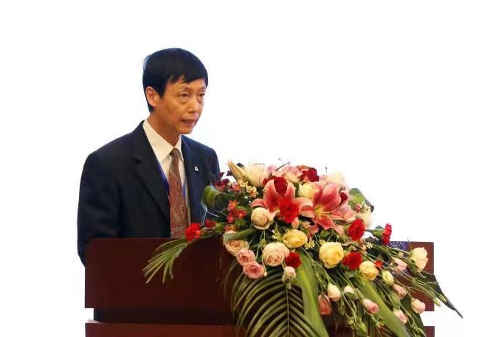

中国机械工业联合会执行副会长赵驰

经过1天半紧张、激烈的群众性质量管理成果、质量品牌故事交流、分享和集中展示，机械工业第40次群众性质量管理成果、质量品牌故事交流活动圆满结束。与会代表纷纷表示，参加本次交流活动收获很大，回到工作岗位后，一定要学习、借鉴他人的经验和知识、助力企业质量管理水平的提升，为质量强国建设做出贡献。

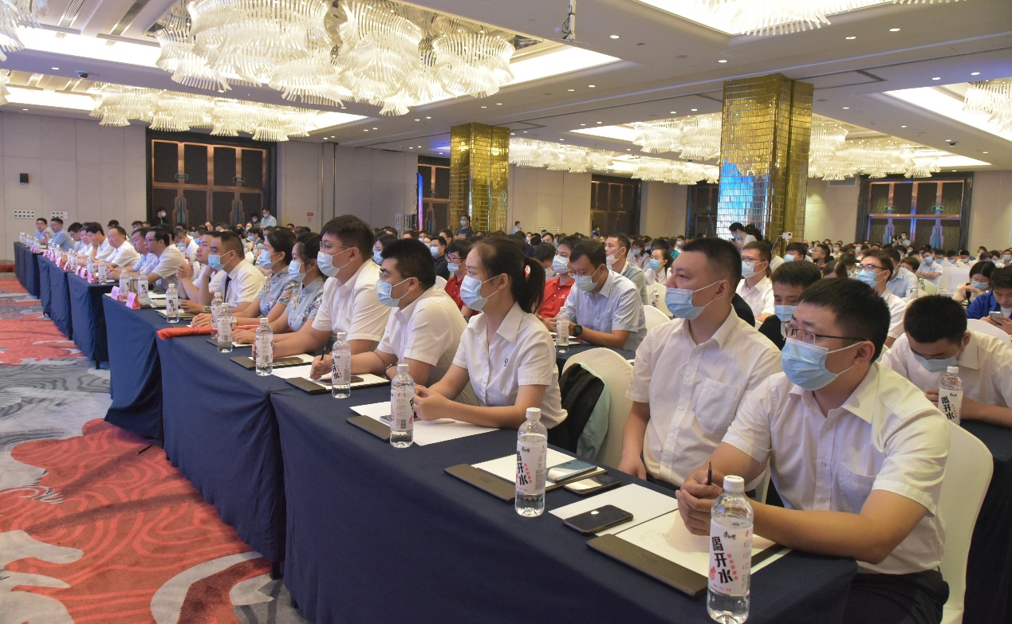群众性质量管理活动的核心是培育行业企业优秀的质量文化，“**讲中国故事，铸世界品牌**”。当前世界正面临百年未有之大变局，加之世界范围内的疫情影响，世界经济的不确定因素增加。质量强则国家强，质量兴则民族兴。让我们携起手来，不忘初心，以高质量发展为引领，以打造机械工业国际知名品牌为目标，抢抓发展机遇，创新、务实开展各项工作，为建设机械强国、质量强国而不懈奋斗！